Административные участки
участковых уполномоченных полиции ОМВД России по Иланскому району
Номер административного участка | Перечень жилых домов и административных зданий, расположенных на административном участке
Участок №1  лейтенант полиции  Шевцов Дмитрий Константинович  с.т. 8-999-314-07-40  д.ч. 8-999-314-03-08  прием граждан:  - вторник -с 17.00 до 19.00  - четверг - с 17.00 до 19.00  - суббота - с 15.00 до 16.00  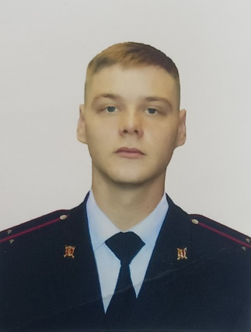 | УЛИЦЫ: ул. Трактовая  четная сторона: 262, 264, 266, 268, 270, 272, 274, 276, 278, 280, 282, 284, 286, 288, 290, 292, 294, 296, 298, 300, 302, 304, 306, 308, 310, 312, 314, 316, 318, 320, 322, 324, 326, 328, 330.  нечетная сторона: 241, 243, 245, 247, 249, 251, 253, 255, 257, 259, 261, 263, 265, 267, 269.  ул. Фрунзе  четная сторона: 2, 4, 6, 8, 10, 12, 14, 16, 18, 20, 22, 24, 26, 28, 30, 32, 34, 36, 38, 40, 42, 44, 46, 48, 50, 52, 54, 56, 58, 60, 62, 64, 66, 68, 70, 72, 74, 76, 78, 80, 82, 84, 86, 88, 90, 92, 94, 96, 98, 100, 102, 104, 106, 108, 110, 112, 114. 116, 118, 120, 122, 124, 126, 128, 130, 132, 134, 136, 138, 140, 142, 144, 146, 148, 150, 152, 154, 156, 158, 160, 162, 164, 166, 168, 170, 172, 174, 176, 178, 180, 182, 184, 186, 188, 190, 192, 194, 196.  нечетная сторона: 1, 3, 5, 7, 9, 11, 13, 15, 17, 19, 21, 23, 25, 27, 29, 31, 33, 35, 37, 39, 41, 43, 45, 47, 49, 51, 53, 55, 57, 59, 61, 63, 65, 67, 69, 71, 73, 75, 77, 79, 81, 83, 85, 87, 89, 91, 93, 95, 97, 99, 101, 103, 105, 107, 109, 111, 113, 115, 117, 119, 121, 123, 125, 127, 129, 131, 133, 135, 137, 139, 141, 143, 145, 147, 149, 151, 153, 155, 157, 159, 161, 163, 165, 167, 169, 171, 173, 175, 177, 179, 181, 183. 185, 187, 189, 191, 193, 195, 197, 199, 201, 203, 205, 207, 209, 211, 213, 215, 217.  ул. Свердлова  четная сторона: 2, 4, 6, 8, 10, 12, 14, 16, 18, 20, 22, 24, 26, 28, 30, 32, 34, 36, 38, 40, 42, 44, 46, 48, 50, 52, 54, 56, 58, 60, 62, 64, 66, 68, 70, 72, 74, 76, 78, 80, 82, 84, 86, 88, 90, 92, 94, 96, 98, 100, 102, 104, 106, 108, 110, 112, 114. 116, 118, 120, 122, 124, 126, 128, 130, 132, 134, 136, 138, 140, 142, 144, 146, 148, 150, 152, 154, 156, 158, 160, 162, 164, 166, 168, 170, 172.  нечетная сторона: 1, 3, 5, 7, 9, 11, 13, 15, 17, 19, 21, 23, 25, 27, 29, 31, 33, 35, 37, 39, 41, 43, 45, 47, 49, 51, 53, 55, 57, 59, 61, 63, 65, 67, 69, 71, 73, 75, 77, 79, 81, 83, 85, 87, 89, 91, 93, 95, 97, 99, 101, 103, 105, 107, 109, 111, 113, 115, 117, 119, 121, 123, 125, 127, 129, 131, 133, 135, 137, 139, 141, 143, 145, 147, 149, 151, 153.  ул. Промышленная  четная сторона: 2, 4, 6, 8, 10, 12, 14, 16, 18, 20, 22, 24, 26, 28, 30, 32, 34, 36, 38, 40, 42, 44, 46, 48, 50, 52, 54, 56, 58, 60, 62, 64, 66, 68, 70, 72, 74, 76, 78, 80, 82, 84, 86, 88, 90, 92, 94, 96, 98, 100, 102, 104, 106, 108, 110, 112, 114. 116, 118, 120, 122, 124, 126, 128, 130, 132, 134, 136, 138, 140, 142, 144, 146, 148, 150.  нечетная сторона: 1, 3, 5, 7, 9, 11, 13, 15, 17, 19, 21, 23, 25, 27, 29, 31, 33, 35, 37, 39, 41, 43, 45, 47, 49, 51, 53, 55, 57, 59, 61, 63, 65, 67, 69, 71, 73, 75, 77, 79, 81, 83, 85, 87, 89, 91, 93, 95, 97, 99, 101, 103, 105, 107, 109, 111, 113, 115, 117, 119, 121, 123, 125, 127, 129, 131, 133, 135, 137, 139, 141, 143, 145, 147, 149  ул. Советской Армии  четная сторона: 2, 4, 6, 8, 10, 12, 14, 16, 18, 20, 22, 24, 26, 28, 30, 32, 34, 36, 38, 40, 42, 44, 46, 48, 50, 52, 54, 56, 58, 60, 62, 64, 66, 68, 70, 72, 74, 76, 78, 80, 82, 84, 86, 88, 90, 92, 94, 96, 98, 100, 102, 104, 106, 108, 110, 112, 114. 116, 118, 120, 122, 124, 126, 128, 130, 132.  нечетная сторона: 1, 3, 5, 7, 9, 11, 13, 15, 17, 19, 21, 23, 25, 27, 29, 31, 33, 35, 37, 39, 41, 43, 45, 47, 49, 51, 53, 55, 57, 59, 61, 63, 65, 67, 69, 71, 73, 75, 77, 79, 81, 83, 85, 87, 89, 91, 93, 95, 97, 99, 101, 103, 105, 107, 109, 111, 113, 115, 117, 119, 121, 123, 125  ул. Щорса  четная сторона: 2, 4, 6, 8, 10, 12, 14, 16, 18, 20, 22, 24, 26.  нечетная сторона: 1, 3, 5, 7, 9, 11, 13, 15, 17, 19, 21, 23, 25, 27, 29, 31, 33, 35, 37, 39, 41, 43, 45  ул. Энергетиков 1,2, 3,5,7,  ул. Таежная  ПЕРЕУЛКИ: пер. Алгасинский - 1, 2, 3, 4, 5, 6, 7, 8, 9, 10, 11, 12, 14, 16, 18, 20, 22.  пер. Граничный - 1, 2, 3, 4, 5.  пер. Пятилетки – 2, 3, 4, 5, 6, 7, 8, 10, 12.  пер. Заводской -1, 2, 3, 4, 5, 7.  пер. Часовой -1, 2, 3, 4, 5, 6, 7, 8, 9, 11, 13  пер. Коммунальный - 1, 2, 3, 4  пер. Дорожный - 1,2,3  пер. Денисова – 1,2  пер. Мелиорации – 1, 2  пер. Свободный – 0, пер. Охотничий - 0, пер. Деревенский - 0  Предприятия салон красоты ул. Трактовая 184 «а»; м-н «КЛВ» п. Алгасинский 7 «А»; АЗС «Экипаж» п. Алгасинский 6 «а», м-н «Хороший» п. Алгасинский 4 «а» стр.1; АЗС «КНП» ул. Сов. Армии 105; м-н «Светофор» ул. Сов. Армии 101 «а»; ОАО «КрасЭнерго» п. Часовой,13; КГУ «Иланское лесничество п. Алгасинский 8 «а»; Дорожно-ремонтная служба п. Алгасинский 8; трасса Р-255 Сибирь 181 км кафе «Придорожное»; АЗС «КНП»; АЗС «ГАЗпром»; Управление образования п. Алгасинский 7; м-н «Продукты» Харченко ул. Промышленная 128 «а», м-н «пивной» ул. Трактовая 306 «а»
Участок №2  старший лейтенант полиции  ЛАПТЕВ МАКСИМ ЕВГЕНЬЕВИЧ  с.т. 8-999-314-07-47  д.ч. 8-999-314-03-08  прием граждан:  - вторник -с 17.00 до 19.00  - четверг - с 17.00 до 19.00  - суббота - с 15.00 до 16.00  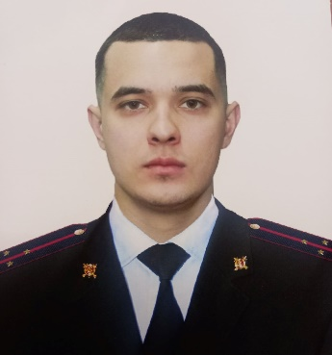 | УЛИЦЫ: ул. Трактовая  четная сторона: 332, 334, 336, 338, 340, 342, 344, 346, 348, 350, 352, 354, 356, 358, 360, 362, 364, 366, 368, 370, 372, 374, 376, 379, 380, 382, 384, 386, 388, 390, 392, 394, 396, 398, 400, 402, 404, 406, 408, 410, 412, 414, 416, 418, 420, 422, 424, 426, 438,430.  нечетная сторона: 271, 273, 275, 277, 279, 281, 283, 285, 287, 289, 291, 293, 295, 297, 299, 301, 303, 305, 307, 309, 311, 313, 315, 317, 319, 321, 323, 325, 327, 329, 331, 333, 335, 337, 339, 341, 343, 345, 347, 349, 351, 353, 355, 357, 359, 361, 363, 365, 367, 369, 371, 375, 377.  ул. Фрунзе  четная сторона: 198, 200, 202, 204, 206, 208, 210, 212, 216, 218, 220, 222, 224, 226, 228, 230, 232, 234, 236, 238, 240, 242, 244, 246, 248, 250, 252, 254, 256, 258, 260, 262, 264, 266, 268, 270, 272, 274, 276, 278, 280, 282, 284, 286, 288.  нечетная сторона: 219, 221, 223, 225, 227, 229, 231, 233, 235, 237, 239, 241, 243, 245, 247, 249, 251, 253, 255, 257, 259, 261, 263, 265, 267, 269, 271, 273, 275, 277, 279, 281, 283, 285, 287, 289, 271, 273, 275, 277, 297.  ул. Свердлова  четная сторона: 174, 176, 178, 180, 182, 184, 186, 188, 190, 192, 194, 196, 198, 200, 202, 204, 206, 208, 210, 212, 214, 216, 218, 220, 222, 224, 226, 228, 230,232, 234, 236, 238, 240, 242, 244, 246, 248, 250, 252, 254, 256.  нечетная сторона: 155, 157, 159, 161, 163, 165, 167, 169, 171, 173, 175, 177, 179, 181, 183. 185, 187, 189, 191, 193, 195, 197, 199, 201, 203, 205, 207, 209, 211, 213, 215, 217, 219, 221, 223, 225, 227, 229.  ул. Промышленная  четная сторона: 152, 154, 156, 158, 160, 162, 164, 166, 168, 170, 172, 174, 176, 178, 180, 182, 184, 186, 188, 190, 192, 194, 196, 198, 200, 202.  нечетная сторона: 151, 153, 155, 157, 159, 161, 163, 165, 167, 169, 171, 173, 175, 177, 179, 181, 183. 185, 187, 189, 191, 193, 195, 197, 199, 201, 203, 205, 207, 209, 211, 213, 215, 217, 219, 221, 223, 225, 227.  ул. Сов. Армии  четная сторона: 134, 136, 138, 140, 142, 144, 146, 148, 150, 152, 154, 156, 158, 160, 162, 164, 166, 168, 170, 172, 174, 176, 178, 180, 182, 184, 186, 188.  нечетная сторона: 127, 129, 131, 133, 135, 137, 139, 141, 143, 145, 147, 149, 151, 153, 155, 157, 159, 161, 163, 165, 167, 169, 171, 173, 175, 177, 179, 181, 183. 185.  ул. Щорса  четная сторона: 28, 30, 32, 34, 36, 38, 40, 42, 44, 46.  нечетная сторона: 47, 49, 51, 53, 55, 57  ул. Энергетиков: 1, 3, 4  ул. 40 лет ВЛКСМ: 10,11, 12, 13, 14, 15, 16, 17, 18, 19, 20, 21, 22, 23, 24, 25, 26, 27, 28, 29, 30, 31, 32, 33, 34, 35, 36, 37, 38, 39,40, 41, 42, 43, 45, 47, 49, 51, 53.  ул. Лазо: 1 - 22.  ул. 30 лет Победы  четная сторона: 12, 14, 16, 18, 20, 22, 24, 26, 28, 30, 32, 34, 36, 38, 40, 42, 44, 46, 48, 50, 52.  нечетная сторона: 1, 3, 5, 7, 9, 11, 13, 15, 17, 19, 21, 23, 25, 27, 29, 31, 33.  ул. Медицинская: 1, 2, 3, 4, 5, 7, 9  ул. Колхозная  четная сторона: 2, 4, 6, 8, 10, 12, 14, 16, 18, 20, 22, 24, 26, 28, 30, 32, 34, 36  нечетная сторона: 1, 3, 5, 7, 9, 11, 13, 15, 17, 19, 21, 23, 25, 27, 29, 31, 33, 35, 37  ул. Лесная  четная сторона: 2, 4, 6, 8, 10, 12, 14, 16, 18, 20, 22, 24, 26, 28, 30, 32, 34, 36, 38, 40, 42, 44.  нечетная сторона: 1, 3, 5, 7, 9, 11, 13, 15, 17, 19, 21, 23, 25, 27, 29, 31.  ул. Новая  четная сторона: 2, 4, 6, 8, 10, 12, 14, 16, 18, 20, 22, 24, 26, 28, 30, 32, 34, 36, 38, 40, 42.  нечетная сторона: 1, 3, 5, 7, 9, 11, 13, 15, 17, 19, 21, 23, 25, 27, 29, 31, 33, 35, 37, 39, 41, 43, 45.  ул. Партизанская  четная сторона: 2, 4, 6, 8, 10, 12, 14, 16, 18, 20, 22, 24, 26, 28, 30, 32, 34, 36, 38, 40, 42, 44, 46, 48, 50.  нечетная сторона: 1, 3, 5, 7, 9, 11, 13, 15, 17, 19, 21, 23, 25, 27, 29, 31, 33, 35, 37, 39, 41, 43, 45, 47.  ул. Транспортная:  четная сторона: 2, 4, 6, 8, 10, 12, 14, 16, 18, 20, 22, 24, 26, 28, 30.  нечетная сторона: 1, 3, 5, 7, 9, 11, 13, 15, 17, 19, 21, 23, 25, 27, 29.  ул. Фабричная: с 1, 2, 3, 5  ул. Пролетарская  четная сторона: 2, 4, 6, 8, 10, 12, 14, 16, 18, 20, 22, 24, 26, 28, 30, 32, 34, 36, 38, 40, 42, 44, 46, 48, 50, 52, 54, 56, 58, 60, 62, 64, 66, 68, 70, 72, 74, 76, 78.  нечетная сторона: 1, 3, 5, 7, 9, 11, 13, 15, 17, 19, 21, 23, 25, 27, 29, 31, 33, 35, 37, 39, 41, 43, 45, 47, 49, 51, 53, 55, 57, 59, 61, 63, 65, 67.  ул. Коммунистическая  четная сторона: 2, 4, 6, 8, 10, 12, 14, 16, 18, 20, 22, 24, 26, 28, 30, 32, 34, 36, 38, 40, 42, 44, 46, 48, 50, 52, 54, 56, 58, 60, 62, 64, 66.  нечетная сторона: 1, 3, 5, 7, 9, 11, 13, 15, 17, 19, 21, 23, 25, 27, 29, 31, 33, 35, 37, 39, 41, 43, 45, 47, 49, 51, 53, 55, 57, 59, 61, 63, 65.  ул. Рабочая: с 1, 3, 5, 7, 9, 11, 13, 15, 17, 19, 21, 23, 25, 27, 29, 31, 33.  ул. Ленина  четная сторона: 2, 4, 6, 8, 10, 12, 14, 16, 18, 20, 22, 24, 26, 28, 30, 32, 34, 36, 38, 40, 42, 44, 46, 48, 50, 52, 54, 56, 58, 60, 62, 64, 66, 68, 70, 72, 74, 76, 78, 80, 82, 84, 86, 88, 90.  нечетная сторона: 1, 3, 5, 7, 9, 11, 13, 15, 17, 19, 21, 23, 25, 27, 29, 31, 33, 35, 37, 39, 41, 43, 45, 47, 49, 51, 53, 55, 57, 59, 61, 63, 65, 67, 69, 71, 73, 75, 77, 79, 81, 83.  ул. Милехино: 1, 3, 5, 7, 9, 11  ул. Молодежная: 2 , 4, 6, 8, 10, 12  ПЕРЕУЛКИ: Пионерский (1, 3, 5, 7, 9, 11, 13, 15, 17, 19, 21, 23, 25, 27, 29, 31, 33, 35, 37)  Ученический (нет нумерации)  Крестьянский (1, 3, 5, 7, 9, 11, 13)  Южный (1,2,3)  Труда (1,2,3,4)  Дальний (1,2,3,4)  Деревенский (нет нумерации)  Предприятия: Администрация г. Иланского и Иланского района ул. Ланина 69; здание ПДНиМП ул. 40 лет ВЛКСМ 9; Почта России ул. Ленина 69; ООО Ростелеком, ул. Ленина, 71; Агентство недвижимости ул. Ленина 71; ООО «Бастион» ул. Ленина 71; банк «ЕОБ» ул. Ленина, 73, Росреестр ул. Ленина 73; Аптека «Фармамед» ул. Коммунистическая 49, павильон мясной ул. Коммунистическая 47, территория городского парка; Детская школа искусств ул. Коммунистическая 44; здание ОМВД ул. Коммунистическая 40 «а»; м-н «Строитель» ул. 30 лет Победы, 18; м-н «Конверсия» ул. 30 лет Победы 16, МБУЗ «Иланская РБ» ул. Медицинская 9, Иланское отделение СМЭ ул. Медицинская 10 «а», Детская поликлиника ул. Ленина 74 , м-н «Умка» ул. 40 лет ВЛКСМ 80 ,м-н «Продукты» ИП Александров ул. Трактовая 370 «а»; Горгаз ул. Трактовая д. 327, Ветлечебница ул. Трактовая 414, м-н «Продукты» ул. Фрунзе 228 «а», м-н «Южный» п. Южный 4
Участок №3  лейтенант полиции  Руш Егор Андреевич  с.т. 8-999-314-07-42  д.ч. 8-999-314-03-08  прием граждан:  - вторник -с 17.00 до 19.00  - четверг - с 17.00 до 19.00  - суббота - с 15.00 до 16.00  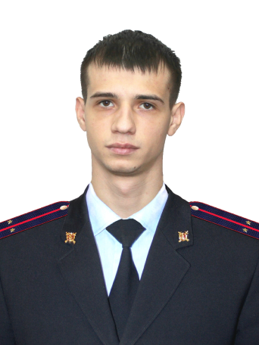 | УЛИЦЫ:  Ул.Медицинская  четная сторона: 6, 8, 10, 12, 14, 16, 18, 20, 22, 24, 26  нечетная сторона: 11, 13, 15, 17, 19, 21, 23, 25,  ул.Колхозная  четная сторона 38, 40, 42, 44, 46, 48, 50, 52, 54, 56, 58, 60, 62, 64, 66, 68, 70, 72, 74, 76, 78, 80, 82,  нечетная сторона 41, 43, 45, 47, 49, 51, 53, 55, 57, 59, 61, 63, 65, 67, 69, 71, 73, 75, 77, 79, 81, 83.  Ул.Лесная  четная сторона 46, 48, 50, 52, 54, 56, 58, 60, 62, 64, 66, 68, 70, 72, 74, 76, 78, 80, 82, 84,86,88  нечетная сторона 33, 35, 37, 39, 41, 43, 45, 47, 49, 51, 53, 55, 57, 59, 61, 63, 65, 67, 69, 71, 73  ул.Новая  четная сторона 44, 46, 48, 50, 52, 54, 56, 58, 60, 62, 64, 66, 68, 70, 72, 74, 76, 78, 80, 82  нечетная сторона 47, 49, 51, 53, 55, 57, 59, 61, 63, 65, 67, 69, 71, 73, 75, 77, 79, 81, 83.  Партизанская  четная сторона 52, 54, 56, 58, 60, 62, 64, 66, 68, 70, 72, 74, 76, 78, 80, 82, 84, 86, 88, 90, 92, 94, 96.  нечетная сторона 49, 51, 53, 55, 57, 59, 61, 63, 65, 67, 69, 71, 73, 75, 77, 79, 81, 83, 85.  Пролетарская  четная сторона 80, 82, 84, 86, 88, 90, 92, 94, 96, 98, 100, 102, 104, 106, 108, 110, 112, 114. 116, 118, 120, 122, 124  нечетная сторона 69, 71, 73, 75, 77, 79, 81, 83, 85, 87, 89, 91, 93, 95, 97, 99, 101, 103, 105, 107, 109, 111, 113, 115, 117, 119, 121, 123  Транспортная  четная сторона 32, 34, 36, 38, 40, 42, 44, 46, 48, 50, 52, 54, 56, 58, 60, 62, 64, 66, 68,  нечетная сторона 31, 33, 35, 37, 39, 41, 43, 45, 47, 49, 51, 53, 55, 57, 59, 61, 63  Фабричная  четная сторона: 2, 4, 6, 8, 10, 12, 14, 16, 18, 20, 22, 24, 26, 28, 30, 32, 34, 36, 38  нечетная сторона 7, 9, 11, 13, 15, 17, 19, 21, 23, 25, 27, 29, 31, 33, 35  Ленина  четная сторона 92, 94, 96, 98, 100, 102, 104, 106, 108, 110, 112, 114. 116, 118, 120, 122, 124, 126, 128, 130, 132, 134, 136, 138, 140, 142, 144, 146, 148, 150, 152, 154, 156, 158, 160, 162, 164, 166, 168, 170, 172, 174  нечетная сторона 85, 87, 89, 91, 93, 95, 97, 99, 101, 103, 105, 107, 109, 111, 113, 115, 117, 119, 121, 123, 125, 127, 129, 131, 133, 135, 137, 139, 141, 143, 145, 147, 149, 151, 153, 155, 157, 159, 161, 163  Красная  четная сторона 108, 110, 112, 114. 116, 118, 120, 122, 124, 126, 128, 130, 132, 134, 136, 138, 140, 142, 144, 146, 148, 150, 152, 154, 156, 158, 160, 162, 164, 166, 168, 170, 172, 174, 176, 178, 180, 182, 184, 186, 188, 190, 192, 194, 196, 198, 200.  нечетная сторона 59, 61, 63, 65, 67, 69, 71, 73, 75, 77, 79, 81, 83, 85, 87, 89, 91, 93, 95, 97, 99, 101, 103, 105, 107, 109, 111, 113, 115, 117, 119, 121, 123, 125, 127, 129, 131, 133, 135, 137, 139, 141, 143, 145, 147.  Коммунистическая  четная сторона 68, 70, 72, 74, 76, 78, 80, 82, 84, 86, 88, 90, 92, 94, 96, 98, 100, 102, 104, 106, 108, 110, 112, 114. 116, 118, 120, 122, 124, 126, 128, 130, 132, 134.  нечетная сторона 67, 69, 71, 73, 75, 77, 79, 81, 83, 85, 87, 89, 91, 93, 95, 97, 99, 101, 103, 105, 107, 109, 111, 113, 115, 117, 119, 121, 123, 125,  Болдырева  четная сторона 2, 4, 6, 8, 10, 12, 14, 16, 18, 20, 22, 24, 26, 28, 30, 32  нечетная сторона 13, 15, 17, 19, 21, 23, 25, 27, 29, 31, 33, 35, 37, 39, 41, 43, 45, 47, 49, 51, 53, 55, 57.  Голованя  четная сторона 30, 32, 34, 36, 38, 40, 42, 44, 46, 48, 50, 52, 54, 56, 58, 60, 62, 64, 66, 68, 70, 72.  нечетная сторона 7, 9, 11, 13, 15, 17, 19, 21, 23, 25, 27, 29, 31, 33, 35, 37, 39, 41, 43, 45  Молодежная  четная сторона 14, 16, 18, 20, 22, 24, 26, 28  Милехино  четная сторона 24, 26, 28, 30  нечетная сторона 11а, 13, 15, 17, 19  Пермякова (с 1-61, 2-58)  четная сторона 2, 4, 6, 8, 10, 12, 14, 16, 18, 20, 22, 24, 26, 28, 30, 32, 34, 36, 38, 40, 42, 44, 46, 48, 50, 52, 54, 56, 58  нечетная сторона 1, 3, 5, 7, 9, 11, 13, 15, 17, 19, 21, 23, 25, 27, 29, 31, 33, 35, 37, 39, 41, 43, 45, 47, 49, 51, 53, 55, 57, 59, 61.  Озерная (с № 2 по 82, с 1 по 65)  Переездная (с № 2 по 64, с 1 по 65)  Степная (с № 2 по 58, с 1 по 55  Советская (с № 2 по 72, с № 1 по № 75  Дзержинского (с 2 по 74, с 1 по 77)  Зеленая (с 2 по 50, с 1 по 57)  Куйбышева (с 2 по 34, с 1 по 37)  Олимпийская (с 1по 15, с 2 по 16)  Деповская (с 1 по 61 включительно, со 2 по 46 включительно)  Усса (1-7,2-8)  Переулки: Вагонный (с № 2 по 10, с 1 по 11)  Семафорный (с № 2 по 4, с 1 по 3), Энтузиастов, Конституции  Предприятия: м-н «Продукты ИП Радкевич, ул. Коммунистическая 110 «а»; м-н «Продукты» ИП Залюбовская, ул. Дзержинского 28, МБОУ СОШ № 2 ул. Коммунистическая, 90; ОО «Сибэнерго» ул. Красная 200; м-н «Продукты»ИП Кулакова ул. Красная 162; ларек «Маяк», п. Вагонный 6; м-н «Продукты Найденов ул. Советская 19, м-н продукты ИП Воробьева, ул. Советская 15 «а», м-н «Апельсин» ул. Советская 17
Участок №4  лейтенант полиции  Гришиенко Андрей Александрович  с.т. 8-999-314-07-38  д.ч. 8-999-314-03-08  прием граждан:  - вторник -с 17.00 до 19.00  - четверг - с 17.00 до 19.00  - суббота - с 15.00 до 16.00  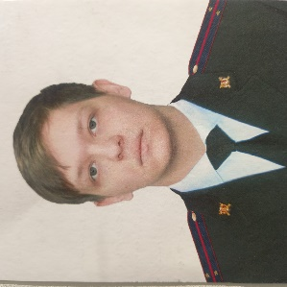 | УЛИЦЫ: Революции (с 1 по 9), Садовая ( с 5 по 13), Сурикова (с 1 по 32), Профсоюзная ( с 2 по 23) , Школьная, 28 декабря (Вокзальная) (с 6 по 12), Лекомских (с 6 по 16), Набережная (с 1 по 42), Ломоносова ( с 1 по 37); ул. Комсомольская (с 1 по 10), Мостовая (1-3)  ПЕРЕУЛКИ: Северный (с 2 по 19), Эстакадный (с 1 по 9), Береговой( с 1 по 7), Парковый (1-2), Овражный (1-2)  Предприятия:ЛО на ст. Иланская, ул. 28 декабря,13; ДК железнодорожников, ул. Школьная, 17; м-н «Хороший», ул. Школьная, 13; м-н «Мясная лавка», ул. Садовая 15; м-н «Горизонт» ул. Садовая 18; м-н «для Вас» ул. Лекомских 11 «а»; ООО «Арида» ул. Лекомских 9 «а» ул. 28 декабря, 3, кафе «Огоньки» ул. 28 декабря 5; м-н № 17 ул. 28 декабря 1 «а», Эксплуатационное локомотивное депо, ул. Комсомольская 19; ЧУЗ «Поликлинника РЖД Медицина» ул. Комсомольская 15; ЖКХ «Магистраль плюс», ул. Комсомольская 9, СОШ № 41 ул. Школьная 29; м-н «Лидер» ул. Школьная 27; м-н «Фрукты-овощи» ул. Садовая 5, м-н Канцтовары Салодина»ул. Садовая 9; м-н «Трикотаж» ИП Прядухина ул. Садовая 9, Аптека «Фармамед» ул. Садовая 9; м-н «Бэби БУМ» ул. Садовая 7, Аптека «Здоровье» ул. Школьная 28; м-н 2Солнечный» ул. Лекомских 9; м-н «Ника» пер. Северный 4; МФЦп. Северный 4; м-н «Радуга» ул. Набережная 44 «а»; Редакция «Иланские вести» ул. Набережная 44; МБОУ Детский сад № 20 ул. Набережная 15; ОА Ж.Д. вокзал ул. 28 декабря 32; база отдыха «Огонек» ул. школьная 25; м-н «Ромашка» ул. Школьная 24 «а»; УСЗН ул. Школьная 23; банк «ВТБ» ул. Садовая 8.
Участок №5  младший лейтенант полиции  Малашковец Татьяна Васильевна  с.т. 8-999-314-07-56  д.ч. 8-999-314-03-08  прием граждан:  - вторник -с 17.00 до 19.00  - четверг - с 17.00 до 19.00  - суббота - с 15.00 до 16.00  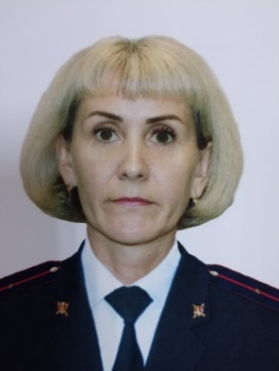 | УЛИЦЫ: Декабристов (с 1 по 36), Солнечная (1-5), Баумана (с 1-55, 2-56), Локомотивная (с 1 по 73, с 2 по 14), Мещерякова (с 1 по 11, с 2 по 10), Реконструкции (2-8, 1-31), 50 лет КХК (1-5; 4-6), Гумбина ( с 1 -19; 2-18) , Кирова (с 1 по 41), Боровая (с 1 по 125, с 2 по 90), Восточная (с 1 по 123, с 2 по 128), Первомайская (с 2-84, с 1 по 93), Полевая (с 1 по 123, с 2 по 124), Аэродромная (с 1 по 117, с 2 по 112), Октябрьская (с 2 по 84, с 1 по 93); Социалистическая (1-21; 2-20)  ПЕРЕУЛКИ (нет нумерации):  Моисеевой Добровольского  Возненко Совхозный  Предприятия: Дирекция тепло-водоснабжения ул. Локомотивная 10; Центральная котельная ДТВ, ул. Локомотивная 6; автосервис ИП Волкорезов ул. 50 лет КХК 6; м-н «Алиса» ул. 50 лет КХК 6; пилорама ИП Саидов ул. 50 лет КХК 60; МБУК Музейно выставочный центр ул. 50 лет КХК 8; Асфальтно-бетонный завод КрайДэо ул. Декабристов 12; Автокласс-автодром ИП Эккерт ул. 50 лет КХК 4; м-н «Диана» ул. Восточная 64 «а», м-н «Удача» ул. Полевая 82; м-н «Таймыр» ул. Первомайская 56; м-н «Солнышко» п. Совхозный 1
Участок №6  капитан полиции  Шатилов Антон Валерьевич  с.т. 8-999-314-07-52  д.ч. 8-999-314-03-08  прием граждан:  - вторник -с 17.00 до 19.00  - четверг - с 17.00 до 19.00  - суббота - с 15.00 до 16.00  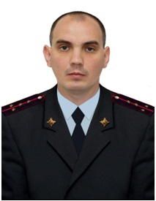 | КАРАПСЕЛЬСКИЙ СЕЛЬСКИЙ СОВЕТ: с.Карапсель (ул. Трактовая, ул. Молодежная, ул. Юбилейная, ул. Гагарина, ул. 40 лет Победы, ул. Новая, ул. Интернациональная, ул. Александрова), д.Ловать (ул. Трактовая), д.Кр.Хлебороб (ул. Центральная, ул. Молодежная. ул. Садовая), д.Милехино (ул. Трактовая, ул. Им. Таласова), д.Степаново (ул. Трактовая, п. Стайный), дачный поселок в д.Степаново («КБО», «Дружба», «Локомотив», «Вагонник», «Строитель», «Просвящения», «НГЧ»)  Предприятия: Филиал СОШ № 13 с. Карапсель НОШ № 21 д. Степаново ул. Трактовая 56; ФАП д. Степаново ул. Трактовая 56 «а», СДК д. Степаново ул. Трактовая 67 «а»; м-н ИП Егоров ул. Трактовая 63, ул. Трактовая 135; м-н ИП Струкова д. Милехино ул. Трактовая 33; м-н ИП Белешова д. Кр. Хлебороб ул. Садовая 2-5; СДК д. Кр. Хлебороб ул. Молодежная 36; ФАП д. Кр. Хлебороб ул. Молодежная 36 «А»; КФК Мишуринко ул. Садовая 1 «а»; Ловать: м-н ИП Нечепуренко ул. Трактовая 41 «а»; СДК ул. Трактовая 41 «б»; ООО «Енисей» ул. Трактовая 41 «д»; КФК Семенюк ул. Трактовая 41 «е»; Карапсель: ФАП ул. 40 лет Победы 10/1; м-н ИП Якимов ул. 40 лет Победы 1 «а»; СОШ № 13 ул. Гагарина 13; СДК ул. Гагарина 13 «а»; Центр семьи «Иланский» ул. Гагарина 11; Детский сад № 5 ул. Гагарина 3 «А», м-н ИП Нечепуренко ул. Гагарина 5 «а»; ветучасток ул. Трактовая 66
Участок №7  майор полиции  Тетерин Владимир Иванович  с.т. 8-999-314-07-64  д.ч. 8-999-314-03-08  прием граждан:  - вторник -с 17.00 до 19.00  - четверг - с 17.00 до 19.00  - суббота - с 15.00 до 16.00  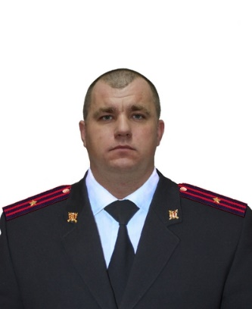 | ЮЖНО-АЛЕКСАНДРОВСКИЙ СЕЛЬСКИЙ СОВЕТ: с.Южно-Александровка(ул. Олимпийская, ул.Механизаторская,ул. Школьная, ул. Колхозная, ул. Озерная, ул. Советская, ул. Новая, ул. Набережная; д.Лобачевка, д.Троицк (ул. Первая), д.Верх-Атины (ул. Вторая).  КУЧЕРДАЕВСКИЙ СЕЛЬСКИЙ СОВЕТ: с. Кучердаевка (ул. Центральная), д.Шумиха, д.Гавриловка, д. Алгасы  Предприятия: Администрация сельсовета с. Ю-Александровка, ул. Школьная 7; МБДОУ Детский сад № 14, ул. Школьная 5, МБОУ СОШ № 5, ул. Школьная 3; МБУК СДК, ул. Школьная 7, МБУК Межпоселенческая библиотека, ул. Школьная 7; ОАО «Южный-2», Советская 16; Ю-Алескадровская больница (Филиал МБУЗ Иланской РБ) ул. Лесная 15; ООО «Артезиан», ул. Советская 16; ОПС почтамта УП, ул. Школьная 7; филиал МРСК «Сибирь-Красноярск», ул. Советская 108; м-н «Кедр» ул. Советская, 17;, м-н «Кедр-1» ул. Советская 17/1; м-н ИП Гусак Е. ул. Советская 21 «а», КХК Анохин ул. Механизаторская 24»а»; КГКУ Отдел ветеринарии ул. Набережная 14-1;Верхатинская сельская библиотека, д. В-Атины ул. Вторая 6, СДК (клуб), ул. Вторая 6; Троицкий клуб: д. Троицк ул. Первая 10, Гавриловский клуб, д. Гавриловка ул. Минская 1; ИП Кравченко ул. Почтовая, 16.
Участок №8  капитан полиции  Смычков Михаил Владимирович  с.т. 8-999-314-87-30  д.ч. 8-999-314-03-08  прием граждан:  - вторник -с 17.00 до 19.00  - четверг - с 17.00 до 19.00  - суббота - с 15.00 до 16.00  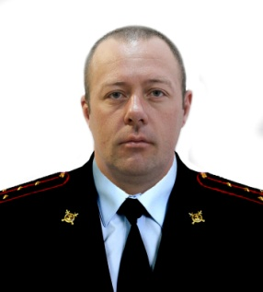 | НОВОНИКОЛАЕВСКИЙ СЕЛЬСКИЙ СОВЕТ: с. Ново-Николаевка (ул. Ан. Комарова, ул. Новая, ул. Полевая, ул. Зеленая, ул. Школьная, ул. Куйбышевская, ул. Молодежная, ул. Набережная, ул. Пойменская, ул. Советская, п. Новый, ул. Транспортная, ул. 50 лет ВЛКСМ, ул. Спортивная), д.Абакумовка, ст. Агул (ул. Кедровая, п. Кедровый), д. Прокопьевка (ул. набережная, ул. Заречная, ул. Колхозная, ул. Советская, ул. Полевая, ул. Школьная,п. Лесной, п. Школьный).  Предприятия:  п. Новониколаевка: Администрация с/с ул. Новая 11, ФГУП ул. Новая 11; жд вокзал ст. Абакумовка ул. Транспортная 10; ФАП ул. 50 лет ВЛКСМ; ФАП Абакумовка ул. Транспортная; Водонапорная башня ул. школьная 9; Водонапорная башня ул. Зеленая; Водонапорная башня ул. Спортивная; ж.д. башня КДТВ ул. Зеленая; ФКХ ООО ул. Новая 11; ООО «Новониколаевский ЛПХ» 53 км автотрассы; ПЧ 12 ул. Транспортная 10; АУП ул. Транспортная 9; ТЧК 43, ЭЧ -33 ул. 53 км автотрассы, ветеринарный участок ул. Новая 24-1, СОШ № 9 ул. Ан. Комарова 1; детский сад ул. 50 лет ВЛКСМ 1; СДК ул. Комарова; м-н ИП Утюганов ул. 50 лет ВЛКСМ; м-н Люшакова ул. 50 лет ВЛКСМ; м-н ИП Шкареденок ул. Зеленая 17; м-н ИП Шкареденок ул. Транспортная 6; м-н ИП Кравцова ул. Школьная 19; м-н ИП Шкареденок ул. Комарова , м-н ИП Карпенко ул. Советская 13; м-н ИП Иванова ул. Комарова, КФК Шкет, ул. Советская 37  д. Прокопьевка: м-н ИП Утюганов ул. Центральная; водонапорная башня, детский сад ул. Школьная, СОШ № 18 ул. Школьная, СДК ул. Советская  ст. Агул: м-н ИП Утюганов ул. Кедровая, ж.д. станция
Участок №9  лейтенант полиции  Лесунов Вадим Юрьевич  с.т. 8-999-314-50-53  д.ч. 8-999-314-03-08  прием граждан:  - вторник -с 17.00 до 19.00  - четверг - с 17.00 до 19.00  - суббота - с 15.00 до 16.00  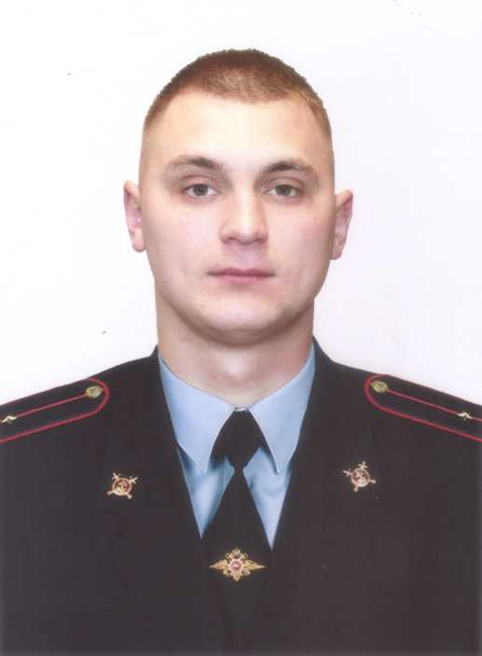 | ЕЛЬНИКОВСКИЙ СЕЛЬСКИЙ СОВЕТ:  п. Ельники (ул. 60 лет Октября, ул. Транспортная, ул. Таежная, ул. Строительная), п. Хайрюзовка (ул. Новоселов, ул. Дружбы, ул. Таежная, ул. Куйбышева, ул. Новая, ул. Восточная, ул. Партизанская, ул. Железнодорожников), п. Росляки (ул. Зеленая, ул. Центральная, ул. Новая), п. Тумиха.(не жилое)  Предприятия:  Росляки: СДК ул. Зеленая 9; ФАП ул. Зеленая 7; м-н ИП Петрова ул. Зелена 12  Ельники: СОШ № 12 ул. 60 лет Октября 35; ФАП ул. 60 лет Октября 33; СДК ул. 60 лет Октября 32 «а»; Администрация с/с ул. 60 лет Октября 32; м-н ИП Понаморева ул. 60 лет Октября 28; ООО»Омега» ул. 60 лет Октября; МУП «Тайга» ул. 60 лет Октября 32; Котельная ул. 60 лет Октября 40  Хайрюзовка: НОШ № 21 ул. Новоселов 17; ФАП ул. Новая 19 «а»; СДК ул. Куйбышева 26; детский сад ул. Новоселов 8; УКП ИК 16 ул. Новоселов 1 «а», м-н ООО Омега ул. Новоселов 8; ООО «Кедр» ул. новоселов 14; м-н ИП Новикова ул. Новоселов 14 «а», Центральная котельная ул. Железнодорожников 10 «а»
Участок №10  капитан полиции  Копылов Владимир Владимирович  с.т. 8-999-314-07-30  с.т. 8-902-916-28-97  д.ч. 8-999-314-03-08  прием граждан:  - вторник -с 17.00 до 19.00  - четверг - с 17.00 до 19.00  - суббота - с 15.00 до 16.00  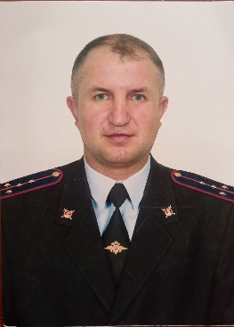 | НОВОГОРОДСКИЙ СЕЛЬСКИЙ СОВЕТ:  с. Новогородка (ул. Советская, ул. Молодежная, ул. Новая, ул. Революции, ул. Лесная, ул. Нагорная), д. Краснинка (ул. Гагарина), д. Тарака (ул. Строительная, ул. Крестьянская), д. Новогеоргиевка (ул. Горького).  Предприятия: котельная ул. Новая 6; водонапорная башня ул. Революции 55; МБОУ СОШ № 3 ул. Советская 37;, детский сал ул. Новая 11-3, ул. Новая 27-3; Администрация с/с ул. Новая 11/1, Храм им. Марии Магдалены, ул. Революции 2; ФАП ул. Советская 34-1; МБОУ СОШ № 3 ул. Советская 37, СДК ул. Молодежная 17-1;  НОВОПОКРОВСКИЙ СЕЛЬСКИЙ СОВЕТ:  с. Новопокровка (ул. Советская, ул. Школьная, ул. Рабочая, 60 лет Образования СССР, ул. Набережная, ул. Лесная), д. Коха (ул. Школьная, ул.Новая), д. Тамала, д. Новоникольск . (ул. Минская, ул. Орловская)  Предприятия: Котельная КРК ул. Школьная 16; СДК ул. 60 лет Образования СССР,19; водонапорная башня ул. Советская 50; Администрация с/с ул. 60 лет образования СССР 30; МБОУ СОШ № 7 ул. 60 лет Образования СССР 23, ФАП ул. Школьная 22; Детский сад ул. Школьная 22; Отделение почты ул. 60 лет образования СССР 28-2; ветеринарный участок ул. Советская 74
Участок №11  майор полиции  Маркус Виктор Александрович  с.т. 8-999-314-07-74  д.ч. 8-999-314-03-08  прием граждан:  - вторник -с 17.00 до 19.00  - четверг - с 17.00 до 19.00  - суббота - с 15.00 до 16.00  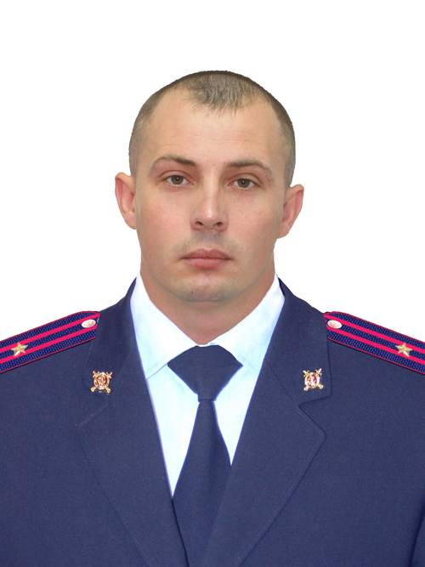 | ДАЛАЙСКИЙ СЕЛЬСКИЙ СОВЕТ:  с. Далай (ул. Школьная, ул. Мельничная, ул. Садовая, ул. Зеленая, ул. Революции, ул. Озерная, ул. Лесная, п. Добровольский), д. Курыш-Поповичи (ул. Верхняя, ул. Нижняя, п. Второй), д. Черниговка (ул. Центральная), д. Далай-Отрез (ул. Озерная). д. Теплые Ключи (ул. Путейская)  Предприятия: Администрация с/с с. Далай ул. Озерная 17; СДК ул. Озерная 17; ФАП п. Добровольский 13; Детский сад № 9 п. Добровольский 11; СОШ № 11 ул. Школьная 5, Библиотека п. Добровольский 13; ветеринарный участок ул. Озерная 4; м-н ИП Беляшова п. Добровольский 17; м-н «У Ксюши» ул. Мельничная 21; ООО «Далай» п. Добровольский8  д. Черниговка: СДК ул. Центральная 45; ФАП ул. Центральная 45;  д. Курыш-Поповичи: СДК ул. Верхняя 4;  СОКОЛОВСКИЙ СЕЛЬСКИЙ СОВЕТ: с. Соколовка (ул. Просвещения, ул. Комсомольская, ул. Юбилейная, ул. Им. В, Экгардта), д. Гремучая Падь (ул. Центральная), д. Богдановка (ул. Центральная), д. Новосеменовка (ул. 1 Мая, ул. Космонавтов).  Предприятия: Администрация с/с с. Соколовка ул. Просвещения 46; СОШ № 4 ул.Комсомольская 21;Детский сад № 10 ул. Просвещения 46; СДК ул. Просвещения 21; ФАП ул. Просвещения 23; Почта ул. Юбилейная 3, ветеринарный участок ул. Комсомольская 16; МУП «Исток» ул. Просвещения 46; м-н ИП Валевич ул. Юбилейная 3-1;м-н ИП Герингер ул. Просвещения 46;  д. Богдановка: СДК ул. Центральная 17; м-н ИП Копылова ул. Центральная 8  д. Гремучая Падь: СДК ул. Центральная 9  д. Новосеменовка: СДК ул. Космонавтов 21
Участок №12  майор полиции  Кулаченко Николай Владимирович  с.т. 8-999-314-07-55  д.ч. 8-999-314-03-08  прием граждан:  - вторник -с 17.00 до 19.00  - четверг - с 17.00 до 19.00  - суббота - с 15.00 до 16.00  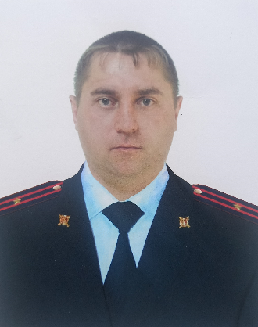 | УЛИЦЫ:  Красная  четная сторона 2, 4, 6, 8, 10, 12, 14, 16, 18, 20, 22, 24, 26, 28, 30, 32, 34, 36, 38, 40, 42, 44, 46, 48, 50, 52, 54, 56, 58, 60, 62, 64, 66, 68, 70, 72, 74, 76, 78, 80, 82, 84, 86, 88, 90, 92, 94, 96, 98, 100, 102, 104, 106.  нечетная сторона 1, 3, 5, 7, 9, 11, 13, 15, 17, 19, 21, 23, 25, 27, 29, 31, 33, 35, 37, 39, 41, 43, 45, 47, 49, 51, 53,  Строительная  нечетная сторона 1, 3, 5, 7, 9, 11, 13, 15, 17, 19, 21, 23, 25, 27, 29, 31, 33, 35, 37, 39, 41, 43  Элеваторная 1, 2, 3, 4, 5, 6, 7, 8, 9, 10, 11, 12, 13, 14, 15, 16, 17, 18, 19, 20, 21, 22, 23, 24, 25, 26, 27, 28, 29, 30.  Слабнова 1, 2, 3, 4, 5, 6, 7, 8, 9, 10, 11, 12, 13, 14, 15, 16, 17, 18, 19, 20, 21, 22, 23, 24, 25, 26  40 лет ВЛКСМ  четная сторона 2, 4, 6, 8, 10, 12  нечетная сторона 1, 3, 5, 7, 9,  30 лет Победы  четная сторона 2, 4, 6, 8, 10  нечетная сторона 1, 3, 5  Болдырева  нечетная сторона 1, 3, 5, 7, 9, 11  четная сторона 2А, 2Б. 2В, 2Г.  Голованя  четная сторона 2, 4, 6, 8, 10, 12, 14, 16, 18, 20, 22, 24, 26, 28,  нечетная сторона 1, 3, 5  Халипова 1, 2, 3, 4, 5, 6, 7, 8, 9, 10, 11, 12, 13, 14, 15, 16, 17, 18, 19  Трактовая  четная сторона: 2, 4, 6, 8, 10, 12, 14, 16, 18, 20, 22, 24, 26, 28, 30, 32, 34, 36, 38, 40, 42, 44, 46, 48, 50, 52, 54, 56, 58, 60, 62, 64, 66, 68, 70, 72, 74, 76, 78, 80, 82, 84, 86, 88, 90, 92, 94, 96, 98, 100, 102, 104, 106, 108, 110, 112, 114. 116, 118, 120, 122, 124, 126, 128, 130, 132, 134, 136, 138, 140, 142, 144, 146, 148, 150, 152, 154, 156, 158, 160, 162, 164, 166, 168, 170, 172, 174, 176, 178, 180, 182, 184, 186, 188, 190, 192, 194, 196. 198, 200, 202, 204, 206, 208, 210, 212, 214, 216, 218, 220, 222, 224, 226, 228, 230,232, 234, 236, 238, 240, 242, 244, 246, 248, 250, 252, 254, 256. 258, 260.  нечетная сторона  1, 3, 5, 7, 9, 11, 13, 15, 17, 19, 21, 23, 25, 27, 29, 31, 33, 35, 37, 39, 41, 43, 45, 47, 49, 51, 53, 55, 57, 59, 61, 63, 65, 67, 69, 71, 73, 75, 77, 79, 81, 83, 85, 87, 89, 91, 93, 95, 97, 99, 101, 103, 105, 107, 109, 111, 113, 115, 117, 119, 121, 123, 125, 127, 129, 131, 133, 135, 137, 139, 141, 143, 145, 147, 149, 151, 153, 155, 157, 159, 161, 163, 165, 167, 169, 171, 173, 175, 177, 179, 181, 183. 185, 187, 189, 191, 193, 195, 197, 199, 201, 203, 205, 207, 209, 211, 213, 215, 217. 219, 221, 223, 225, 227, 229, 231, 233, 235, 237, 239.  Путейская 1, 2, 3, 4, 5, 6, 7, 8, 9, 10, 11, 12, 13, 14, 15, 16, 17, 18, 19, 20, 21, 22, 23, 24, 25  Нагорная  четная сторона: 2, 4, 6, 8, 10, 12, 14, 16, 18, 20, 22, 24, 26, 28, 30, 32, 34, 36, 38  нечетная сторона 1, 3, 5, 7, 9, 11, 13, 15, 17, 19, 21, 23, 25, 27, 29, 31, 33, 35, 37, 39, 41, 43, 45  Линейная (1-29; 2-32)  четная сторона: 2, 4, 6, 8, 10, 12, 14, 16, 18, 20, 22, 24, 26, 28, 30, 32  нечетная сторона 1, 3, 5, 7, 9, 11, 13, 15, 17, 19, 21, 23, 25, 27, 29  Ул. Чехова 1, 2, 4  Переулки:  Пионерский  четная сторона: 2, 4, 6, 8, 10  нечетная сторона 3, 5, 7, 9  Спортивный 1, 2, 3, 4, 5.  Территория колхозного рынка :пер. Базарный 2, 3, 4.  Предприятия и организации: : м-н «Продукты» ул. Трактовая 87 «а»; СОШ № 8 ул. Трактовая 108, м-н № 11 ул. Трактовая 124» м-н № 10 ул. Трактовая 143;ООО «Жилфонд» ул. Красная , 27 «ж», УК «ЖКХ» ул. Голованя, 3;м-н «Лидер» ул. 30 лет Победы, 10, ПЧ-46 (МЧС) ул. Красная 23  Иланский районный суд, Красная, 25, М-н»Калинка» ул. Голованя 8»б», кафе «Журавушка» ул. 40 лет ВЛКСМ 1»м»;м-н2Связной», ул. Красная, 27»а»; офис»Билайн» ул. Красная 70»а»;м-н»Удача», ул. Голованя 8»а», м-н»Запчасти Экерт. ул 30 лет Победы,4, м-н «Ермолино» ул. 40летВЛКСМ4;м-н»Бишкек» ул.40летВЛКСМ3;м-н»Курочка»ул. 30летПобеды3;м-н «Ретро»ул. 40 лет ВЛКСМ3»а»; м-н «Миллениум»,ул.40 лет ВЛКСМ1;м-н»КрюгерХаус»ул. 40 лет ВЛКСМ1»Д»;м-н»Феникс»ул. 40 лет ВЛКСМ1»Б»;м-н»КЛВ»ул. Красная2; пекарня»ХлебИланский» ул. Красная 1 «е»; м-н «овощи-фрукты» ул. Красная 1»е»;м-н «Магнит» ул. 40 лет ВЛКСМ8»а»; м-н «сладкий мишка» ул. Красная29; м-н «Рябинка» ул. Красная 1»б»; ТД»Евгения» ул. Красная 76; Центр занятости Иланского р-на п. Спортивный 5; ТД «Кристалл» ул. Голованя 14; Детский сад № 2 п. Пионерский 2;, ТД «Элита» ул. Красная 33; Филиал Сбербанка ул. Голованя 29; Пенсионный фонд ул. Красная 29 «а»; автовокзал ул. 40 лет ВЛКСМ 2 «а»; Храм им. Александра Невского» ул. Строительная 15 «Б», ТД «София» ул. Красная 27 «ж», стадион «Локомотив» ул. Красная21; Губерские Аптеки п. Спортивный 5; ООО»Целитель»аптека ул. Красная 29; Филиал Боготольского техникума на транспорте ул. Красная 53; МБОУ «Детский сад № 7, МУП «Альянс» ул. Красная 1 «В», ООО «Мариана» ул. Голованя 4, м-н»Парнас» ул. 40 лет ВЛКСМ 4, м-н «Ритуальные услуги», Красная 2, пункт приема лома черного металла, ул. Элеваторная 2 «г»

